Exporter le contenu d'un Etherpad

Étape 1 : entrer dans l’Etherpad
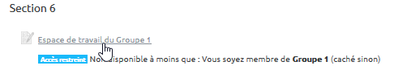

Étape 2 : cliquer sur le bouton "Importer/Exporter..."
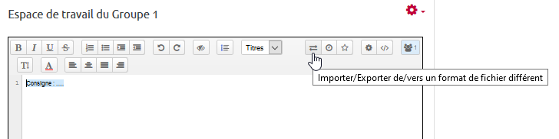

Étape 3 : cliquer sur le format d'export souhaité
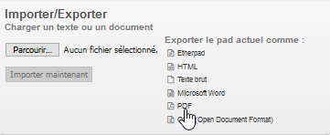

Étape 4 : enregistrer le document créé


